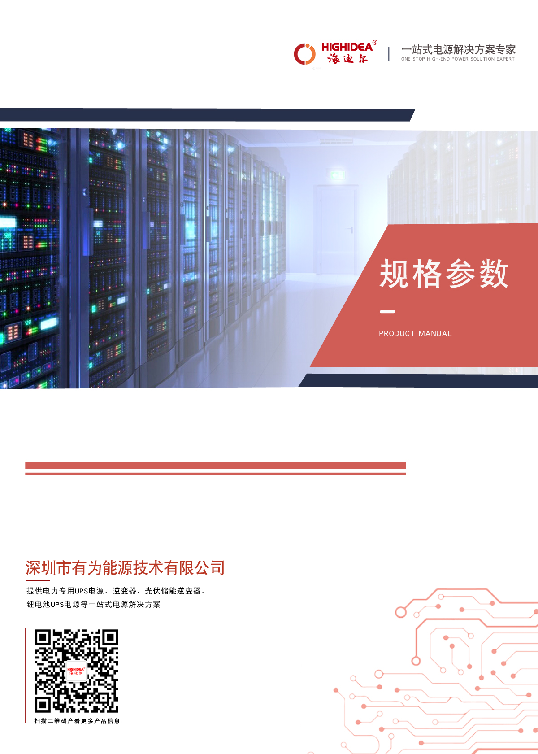
LD48V系列10-50AH磷酸铁锂电池包

LD48V10-50AH锂电池包
中小企业数据小型数据中心，服务器专用

■ LD48V系列磷酸铁锂电池包产品介绍

LD4810-50AH系列锂电池包，采用全新铁锂电池电芯，高精密的保护电路设计，主要针对UPS电源，通信系统等领域，产品具有体积小，易维护，可靠性高，寿命长的特点。

■ LD48V系列型号说明

◆ 型号带PRO的电池包，如LD48-50PRO 为内置充电器支持串联并联的电池包，电池包深度为600mm，建议安装机柜深度800mm以上，
◆ 型号不带PRO的电池包，如LD48-30 为不含充电器不支持串联并联的单个使用的电池包，电池包深度为440mm以内，安装机柜深度600mm以内即可，

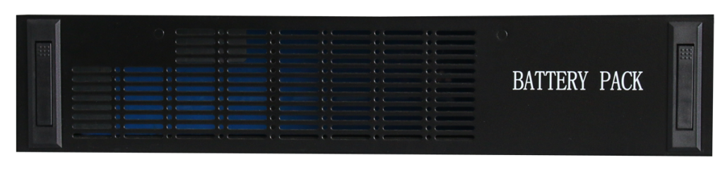

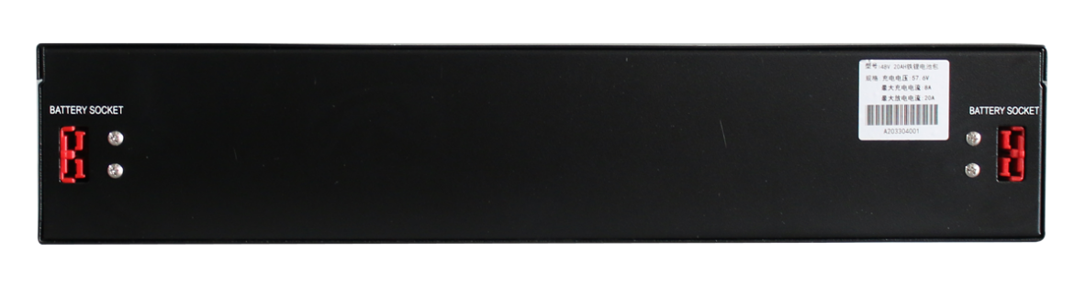

LD48 10-50AH

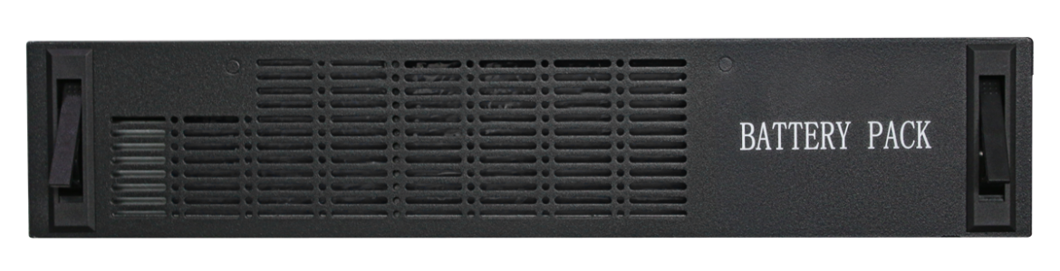

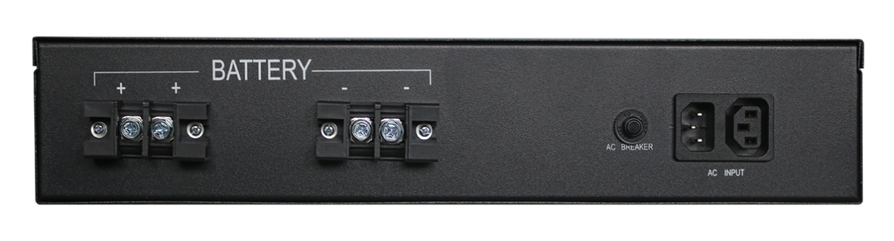

LD4830PPRO.LD4850PRO

■ LD系列锂电池包技术特性

- 全新的铁锂电池芯，可靠性高。内部电芯经过过流，短路测试，完全符合安全使用规范。
- 采用16串并联组合，完全足容量。
- 10年以上浮充寿命设计，1600次充放电寿命设计。
- 高精密保护电路，同时检测电池组中各个单体电池的过压、欠压、过流状态，保护并延长电池的使用寿命。
- 防误插串、并联接口设计
- 部分型号内置独立充电器，当多个电池组合使用时，有效保障充电能力。
- 部分型号可以串联使用，满足大功率高电池电压UPS电源的应用场景。
- 配置机柜安装配件

■ LD系列锂电池包规格参数

型号 | LD4810 | LD4820 | LD4830 | LD4830PRO | LD4850 | LD4850PRO
额定电压 | 48V
电池容量 | 10AH | 20AH | 30AH |  | 50AH
充电电压 | 57V
关断电压 | 40V
内置充电器 | —— | —— | —— | 5A | —— | 5A
串联使用 | —— | —— | —— | 可以 | —— | 可以
保护功能 | 直流输入过压保护、欠压保护、短路保护
重量（Kg） | 10 | 16 | 22 | 24 | 28 | 30
尺寸mm（W*H*D） | 432*88*310 |  | 432*88*440 | 432*88*600 | 432*88*440 | 432*88*600

